Срок годности праздничных блюд

Территориальный отдел по городу Симферополю и Симферопольскому району Межрегионального управления Роспотребнадзора по Республике Крым и г. Севастополю сообщает, Праздники — это особенный период, когда хочется порадовать себя и близких вкусными блюдами. Однако важно помнить, что неправильное хранение приготовленных блюд может стать причиной пищевых отравлений и других неприятных последствий. Роспотребнадзор рекомендует соблюдать правила хранения праздничных угощений, чтобы обеспечить безопасность и качество еды.
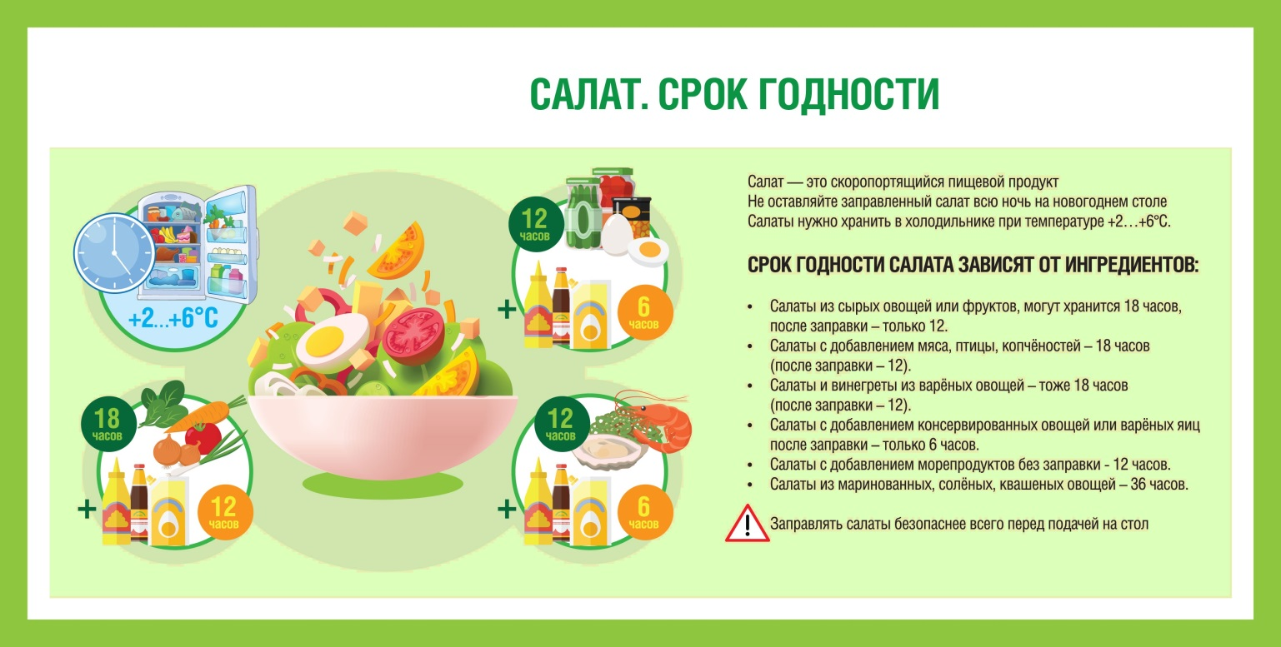

Как долго хранятся праздничные блюда?
Салаты
Большинство салатов готовятся заранее, чтобы освободить время непосредственно перед праздником. Однако помните, что срок хранения зависит от ингредиентов и способа приготовления. Например:
- Салат оливье: До двух суток при температуре +2...+6 °C.
- Сельдь под шубой: Не дольше трех суток при тех же условиях.
- Винегрет: Можно хранить около трех суток, однако лучше съесть свежим.
- Оливковый салат с сыром: Хранится до четырех суток благодаря наличию сыра, выступающего консервантом.
Для продления срока годности рекомендуется готовить небольшие порции салата и заправлять его маслом или майонезом непосредственно перед подачей на стол.

Закуски
Холодец, заливное мясо и рыба имеют срок годности около пяти суток при соблюдении температурного режима (+2...+6 °C). Лучше всего выбирать стеклянную посуду или контейнеры с герметичной крышкой для хранения холодца.
Маринованные грибы, соленые огурцы и помидоры также сохраняют свою свежесть и аромат примерно пять-шесть суток при условии правильного выбора тары и соблюдения условий хранения.

Горячие блюда
Жареная курица, запеченная свинина, тушеная говядина и другое мясо сохраняются максимум три-четыре дня при правильном хранении. Обязательно охладите блюдо перед помещением в холодильник и храните его отдельно от сырых продуктов.
Рыба жареная или запечённая сохраняет пригодность в течение двух-трех суток, если её поместить в плотно закрытый контейнер и поставить в прохладное место холодильника.
Картофельное пюре теряет свои свойства быстро — уже спустя сутки оно становится сухим и невкусным. Рекомендуемый срок хранения картофельного пюре составляет не более суток.

Десерты
Срок годности десертов варьируется в зависимости от состава и технологии приготовления:
- Пирожные и торты с кремом на основе сливочного масла или сметаны остаются свежими не более трёх суток.
- Безе, печенье и вафли могут сохраняться неделю и даже дольше, если упакованы в герметичную упаковку.
- Фрукты, нарезанные кусочками, теряют свежесть быстрее остальных блюд, поэтому рекомендуется нарезать фрукты непосредственно перед употреблением.
Чтобы продлить срок годности тортов и пирогов, поместите их в холодильнике подальше от сырого мяса и рыбы, а также продуктов с резким запахом.

Основные советы по хранению праздничных блюд:
- Готовьте ровно столько, сколько сможете съесть за пару дней.
- Используйте отдельные ёмкости для каждого вида блюда.
- Закрывайте крышки кастрюль и контейнеров плотно, чтобы минимизировать контакт с воздухом.
- Размещайте готовые блюда на нижних полках холодильника рядом с сырами и молочными продуктами.
- Периодически проверяйте состояние хранимых продуктов, обращая внимание на внешний вид, запах и консистенцию.
- Перед повторным использованием обязательно разогрейте еду до полной готовности.

Следуя рекомендациям Роспотребнадзора, вы сможете наслаждаться вкусом любимых блюд и сохранить здоровье своей семьи в праздники.

